Bài 2: Thông tin về một Device (Thiết bị) gồm có:

* Id: Kiểu int
* Name (Tên thiết bị): Kiểu String
* Description (Mô tả): Kiểu String
* Image (Đường dẫn ảnh đại diện): Kiểu String
* Status (Trạng thái): true nếu đang bật, false nếu đang tắt

1. Xây dựng giao diện hiển thị danh sách các Thiết bị như hình vẽ, các swichbox cho phép thay đổi trạng thái On/Off (Bật/Tắt) của các thiết bị

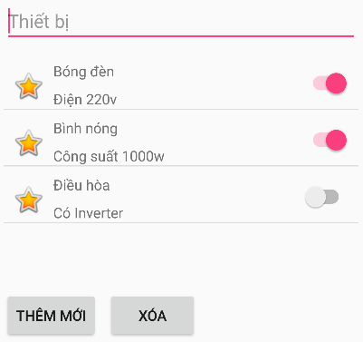

2. Khi kích vào nút Xóa các Thiết bị đang có trạng thái off sẽ bị xóa hết (Viết thêm chức năng confirm trước khi xóa)

3. Khi kích vào nút Thêm mới hiển thị Activity cho phép thêm mới một Thiết bị (Viết thêm chức năng validate dữ liệu trước khi thêm)